**Vive le Carnaval!**



À l’école, j’apprends le français et je fête le Carnaval !



* Je choisis un masque pour la fête de l’école!
* Je me déguise !
* Je dis ce que j’aime, ce que je n’aime pas !
* Je joue ! *J’aide Zoé à retrouver son masque de carnaval !*
* Je découvre les costumes du Carnaval et Je colorie !
* J’apprends les mots du Carnaval et je fais des achats !
* Je défile dans les couloirs, je chante, je danse et
* Je déguste le Carnaval avec les recettes du Chef Mômes !

Dossier élaboré par

Chaïdo Natsi

Coordonnatrice pédagogique de Français

[haidonatsi@gmail.com](mailto:haidonatsi@gmail.com)

Ioannina 2020

**Fête de l’école : Vive le Carnaval !**

À vos masques les enfants!

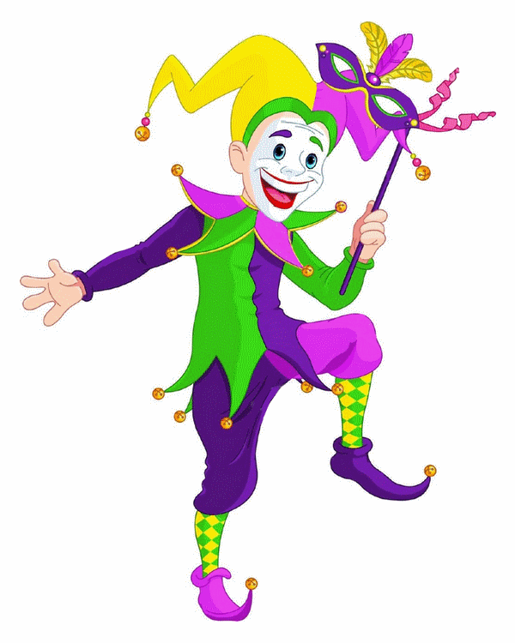

**Activité 1. On se déguise ?!**

Tu aimes quel masque ? Moi, j’aime le masque de clown !

Alors, je me déguise en clown ! Et toi ?

|  |  |  |  |  |  |
| --- | --- | --- | --- | --- | --- |
|  |  |  |  |  |  |
| **marguerite** | **clown** | **chat** | **panda** | **renard** | **chien** |

**Aimer**

Moi, j’aim**e** le masque de chat !

Toi, tu .................. le masque de renard ?

Alex, lui, il ................. le masque de panda !

Carmen, elle, elle .............. le masque de marguerite !

**Se déguiser**

Moi, je me déguise en chat !

Toi, tu te ......................... en renard ?

Alex, il se ........................ en panda !

Carmen, elle se ..................... en marguerite !

|  |  |  |  |
| --- | --- | --- | --- |
|  |  |  |  |
| J’adore | J’aime | Je n’aime pas | Je déteste |

**Activité 2. Le labyrinthe du Carnaval**

Zoé n’a pas de masque pour la fête!!!

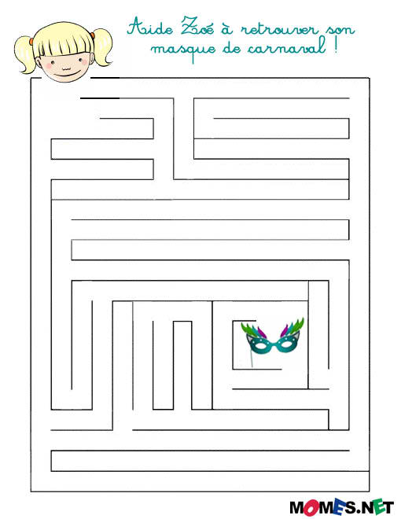

**Activité 3. Devine !**

**Qui suis-je ?**

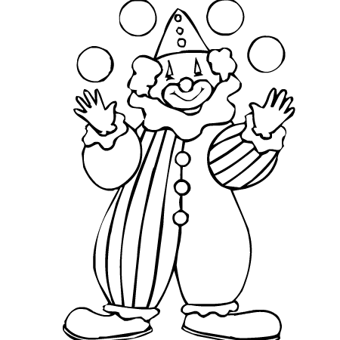

|  |  |
| --- | --- |
| J’ai un gros nez rouge  Deux traits sur les yeux  Un chapeau qui bouge  Un air malicieux  Deux grandes savates  Un grand pantalon |  |

**Réponse : Tu es le .................. de la fête !**

Voilà les couleurs du Carnaval ! Colorie maintenant le clown !

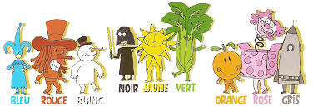

**Quelles couleurs est-ce que tu aimes ?**

J’aime le bleu, .............................................................................................

**Activité 4. Qu’est-ce que tu achètes pour la fête ?**

**a. Relie les syllabes de deux colonnes (A et B) pour faire la liste !**

|  |  |  |  |
| --- | --- | --- | --- |
| **A** |  |  | **B** |
| Un mas |  |  | pentins |
| Des ser |  |  | que |
| Des mir |  |  | peau |
| Un cha |  |  | litons |
| Un cos |  |  | fettis |
| Des con |  |  | lons |
| Des bal |  |  | tume |

**b. Complète le dialogue avec les mots de l’activité 4a!**

|  |  |  |
| --- | --- | --- |
|  | Moi, j’achète ........ m.................... de pirate !  Et toi, tu ............... un c.......................... de clown ! |  |
| Nicolas, lui, il ...................... des c..........................x !  Alice, elle, elle .................... des m.......................... et des b ....................... !  Maria achète des s................................. et des c............................! | | |

**Activité 5. Trouve les mots croisés du Carnaval !**

|  |  |  |  |  |  |  |  |  |  |  |  |  |  |  |  |
| --- | --- | --- | --- | --- | --- | --- | --- | --- | --- | --- | --- | --- | --- | --- | --- |
|  |  |  |  |  | **C** |  |  |  |  |  |  |  |  |  |  |
|  |  |  |  |  |  |  |  |  |  |  |  |  |  |  |  |
|  |  |  |  | **D** | **E** |  |  | **L** |  |  |  |  |  |  |  |
|  |  |  |  |  |  |  |  |  |  |  |  |  |  |  |  |
|  |  |  |  |  |  |  |  |  |  |  |  |  |  |  |  |
|  |  |  | **C** |  | **S** |  |  | **M** |  |  |  | **S** |  |  |  |
|  |  |  | **A** |  |  |  |  |  |  |  |  |  |  |  |  |
|  | **M** |  | **R** |  | **I** |  |  | **R** |  | **S** |  |  |  |  |  |
|  |  |  | **N** |  |  |  |  |  |  |  |  |  |  |  |  |
|  | **C** |  | **A** |  |  |  |  |  |  |  |  |  |  |  |  |
|  |  |  | **V** |  |  |  |  |  |  |  |  |  |  |  |  |
|  |  |  | **A** |  |  |  | **C** | **O** |  | **F** |  | **T** |  | **I** |
|  | **B** |  | **L** |  |  |  |  |  |  |  |  |  |  |  |  |
|  |  |  |  |  |  |  |  |  |  |  |  | **N** |  |  |  |
|  | Bonne chance  à vous les enfants ! |  |  |  |  |  |  |  |  |  |  |  |  |  |  |

**Activité 6.Le goût du Carnaval !**

Et maintenant, dégustons le Carnaval !

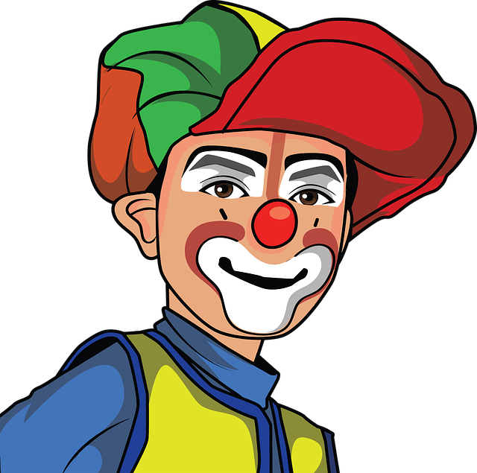

**Les crêpes du Chef Mômes !**

Pour faire des crêpes, c’est facile!

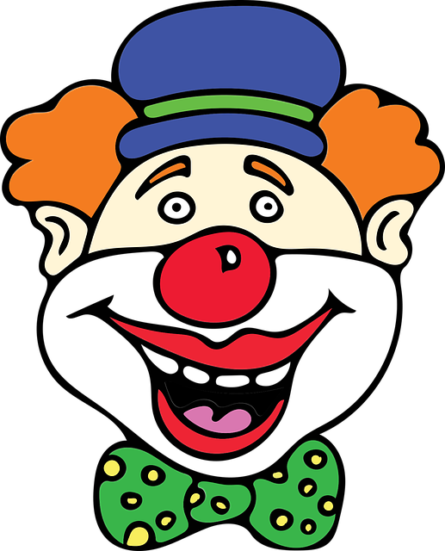

J’achète du, de la, de l’, des .....



Mais pour goûter les crêpes, il faut trouver les ingrédients cachés!

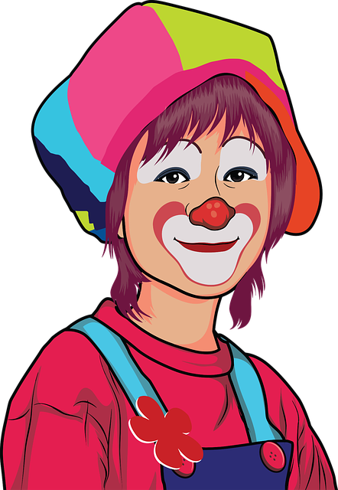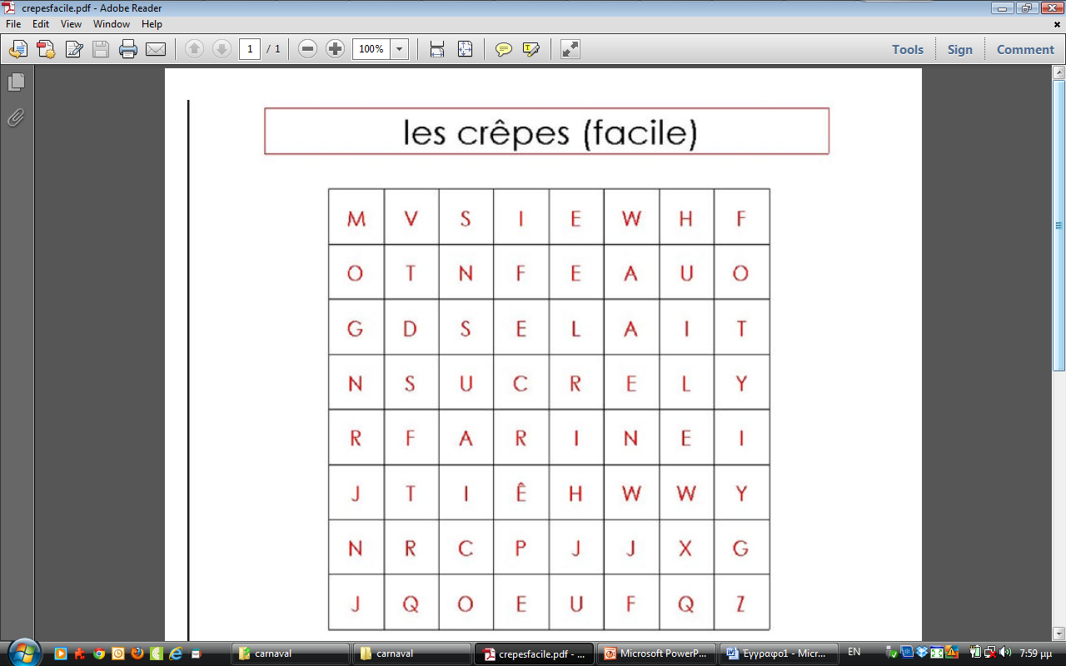

Bon Appétit !

et

Amusez-vous bien !